**主日學 - 聖經透析第一課**

**全方位读圣经**

要是非基督徒问你以下的问题，你能回答吗？

什么是正典 ？怎么知道圣经是可靠的？ 什么是默示论？今天的圣经与早期的圣经有出入吗？

金天先看旧约

**什么是正典 ？（Cannon） 芦苇，量度的棒子**

正典要符合三个条件 ：1.

2.

3.

正典的形成：雅麦尼亚会议， （Yavneh）正式确定旧约书卷的地位

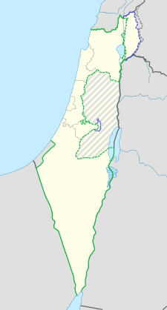 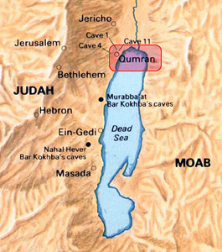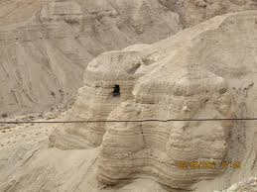

**圣经是怎样写成的？**

提后3：16

四种不同的默示论：-------------------------

————————--

————————

————————

**圣经怎样流传到我们？**

**马所拉**学者抄写 （公元500-1000年）

**撒玛利亚**五经-----

**死海古卷** （公元前200-100年）旧约除了以斯帖，至少有部分载与古卷内，所以确定了马所拉可靠性

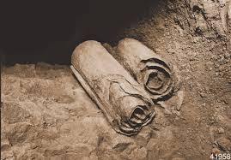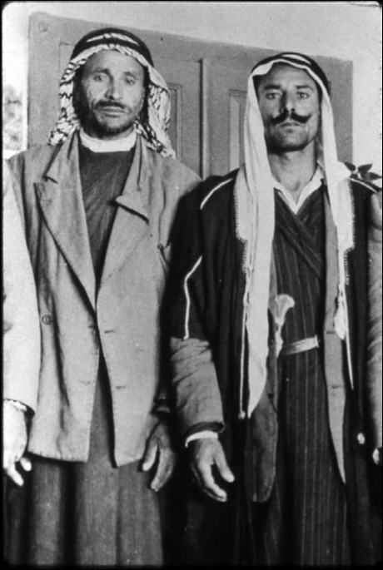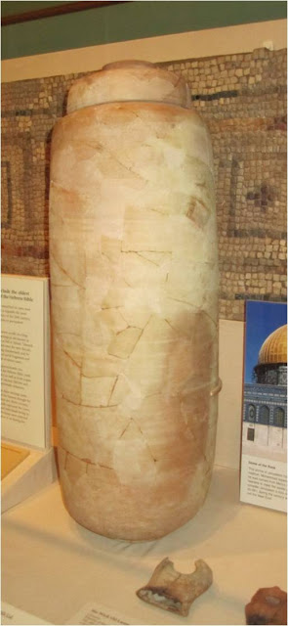

1947年，兩位貝都因人(Bedouin正在昆蘭附近尋找一件迷羊，Mohammad edh-Dhib他把小石扔到一個山洞之內，卻聽到瓦器破裂的聲音，內進發現共10個圓柱形瓦瓶，8個是空瓶，第9個只藏有泥土，但是其中一個瓶內藏有3卷古手抄本，2卷由麻布包起，其後，貝都因人在山洞之中又發現另外4卷手抄本。因為古卷保存在瓦瓶之內，所以古卷大多是完整。

**七十士译本** 旧约希腊文译本，公元前200-300年，为旧约提供了证明。

**怎样解释圣经**

处境

上下文

历史处境

文学体裁---例如 诗篇，启示文学，比喻

以经解经

现代应用